О пользе потребления овощей и фруктов для здоровья человека
Овощи и фрукты занимают достаточно важное место в рационе, они являются ценным источником витаминов, углеводов, органических кислот и минеральных веществ. Польза плодоовощной продукции неоспорима, поэтому они должны быть основой рациона человека для обеспечения нормального функционирования организма.
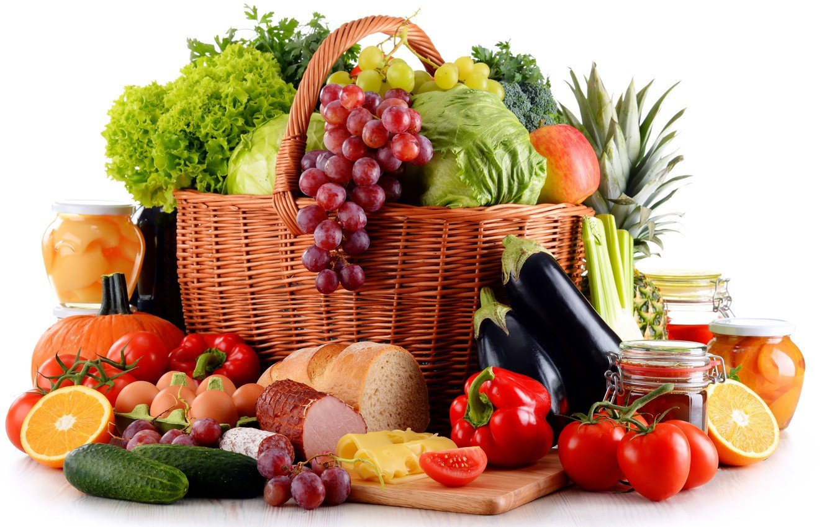
Зима — это не только сезон холодов, но и время снижения иммунитета. Ни для кого не секрет, что питание в зимний период отличается от питания в другие сезоны года: готовим более калорийную еду и сокращаем употребление овощей и фруктов. Под влиянием неблагоприятных внешних условий наш организм как никогда нуждается в витаминах. Согласно последним рекомендациям ВОЗ, необходимо потреблять не менее 400 граммов овощей и фруктов в день. Но поскольку овощи и фрукты неравноценны по содержанию различных питательных веществ, желательно составлять недельное меню таким образом, чтобы ежедневно на столе присутствовало разнообразные растительные продукты. Причём полезны не только свежие овощи и фрукты, но и в замороженном виде, которые сохраняют свои уникальные свойства.

Овощи и фрукты – это источник здоровья, молодости и красоты человека.
В растительных продуктах содержится огромное количество витаминов, минералов, клетчатки и других веществ, необходимых для правильного функционирования человеческого организма. Достаточное употребление в пищу овощей и фруктов благотворно действует на весь организм, улучшая работу всех обменных процессов, в том числе обмена веществ. Всё это объясняется содержанием в овощах и фруктах таких витаминов как каротин (провитамин А), витамины С, К и Р. Также они содержат сахарозу, фруктозу, пектины, клетчатку, крахмал, органические кислоты, минеральные соли.
Немаловажным является антибактериальное действие так называемых фитонцидов, которые в большом количестве содержатся в чесноке, луке и цитрусовых. И, пожалуй, главным фактом, свидетельствующим о пользе овощей и фруктов, является их способность защищать клетки организма от болезней и старения благодаря содержанию в них антиоксидантов: бета-каротина (форма витамина А) и витамина С.
Овощи и фрукты — основные поставщики пищевых волокон, играющих важную роль в функционировании желудочно-кишечного тракта, нормализации жирового обмена, выведении из организма холестерина. Пищевые волокна не перевариваются и не усваиваются в желудочно-кишечном тракте, но перерабатываются полезной микрофлорой кишечника.
Помимо витаминов и минеральных веществ, полезные фрукты и овощи содержат ещё и фитонутриенты, которые служат защитой организма от вредного воздействия окружающей среды. Фитонутриенты бывают разные и содержатся в разных фруктах, овощах и ягодах, поэтому важно каждый день употреблять разноцветную растительную пищу, чтобы получать весь спектр питательных веществ.
Так, плоды жёлтого цвета богаты каротиноидами, которые укрепляют сердечно-сосудистую систему человека. К таким плодам относятся желтые яблоки, абрикосы, персики, дыни, бананы, ананасы, цветная капуста, кукуруза.
Овощи и фрукты оранжевого цвета содержат бета-каротин, который является сильным антиоксидантом и обладает антираковыми свойствами.
Это морковь, манго, тыква, облепиха и др.
Красный цвет говорит о наличии в овощах и фруктах флавоноидов, которые защищают организм от воздействия свободных радикалов, позволяя человеку дольше сохранять молодость и привлекательность. Красные плоды также помогают снять воспаление мочевыводящих путей и снизить риск образования раковых опухолей. Красные овощи, фрукты и ягоды – это красные яблоки, арбузы, вишня, гранат, клубника, малина, клюква, помидоры, свёкла и др.
Зелёные овощи и фрукты содержат хлорофилл, магний, калий и кальций, которые улучшают процесс пищеварения, укрепляют нервы и т.д. Такие овощи и фрукты также богаты витаминами А, В, С. Зелёный окрас имеют некоторые яблоки, киви, авокадо, огурцы, капуста, горох, шпинат, сельдерей, салат и т.д.
Плоды сиреневого цвета – черника, голубика, ежевика, виноград, сливы, баклажаны – также являются источникам антиоксидантов, замедляющих процесс старения и оказывающих противомикробное действие.
Потребление овощей и фруктов в достаточном (и даже выше рекомендуемого) количестве приносит многоплановую пользу:
- способствует росту и развитию детей;
- увеличивает продолжительность жизни;
- способствует сохранению психического здоровья;
- обеспечивает здоровье сердца;
- снижает риск онкологических заболеваний;
- снижает риск ожирения;
- снижает риск диабета;
- улучшает состояние кишечника;
- улучшает иммунитет.
Овощи поставляют в организм человека не только витамины, но также минеральные вещества, такие как железо, магний, фосфор, кальций, калий и др. Более того, овощи и фрукты содержат в себе органические кислоты и эфирные масла. Эти вещества улучшают процесс пищеварения, подготавливают организм к принятию более тяжелой пищи, способствуют лучшему усвоению рыбы и мяса.
Ещё одно положительное качество овощей и фруктов – это их низкая калорийность. Фрукты – полезная альтернатива сладостям. Во фруктах не так уж много сахара. В них есть вода, минералы и клетчатка, которая тормозит его всасывание. Благодаря этому качеству овощи и фрукты являются неотъемлемой частью диет и лечебного питания людей, страдающих от избыточного веса.
Фрукты и овощи – это залог хорошего самочувствия, бодрости, энергичности, внешней красоты и оптимизма. Благодаря употреблению овощей и фруктов в должных количествах человек поддерживает своё здоровье в хорошем состоянии, дольше остается молодым, привлекательным и жизнерадостным.
Будьте здоровы!!!

